Quelles mutations du travail et de l’emploi ?
--
Comment le numérique transforme-t-il les emplois ? (4/5)
--
Fichier d’activités

Étape 1 : (2h 00mn)

Document 1 – Le développement de l’usage professionnel des outils numériques

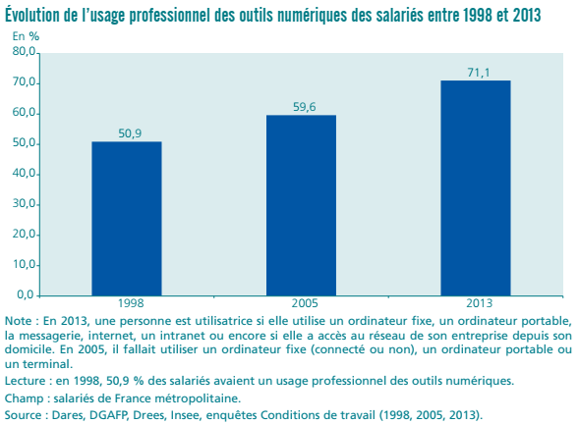 | 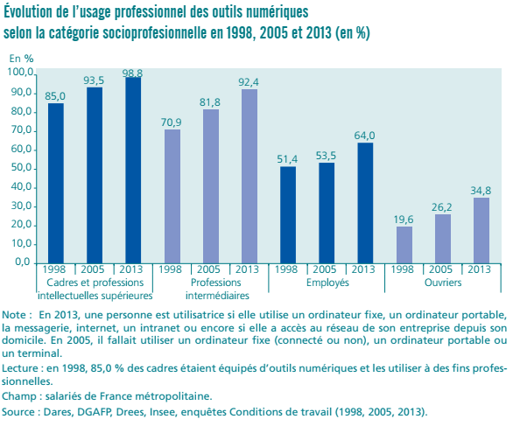

DARES – Quels liens entre les usages professionnels des outils numériques et les conditions de travail ? – 27/06/2018

- Quels sont les outils numériques recensés dans cette étude ?
- Ces outils recensés couvrent-ils tous les usages du numérique au travail ?
- Mesurez l’évolution de l’usage professionnel des outils numériques depuis 1998.
- Tous les groupes socioprofessionnels sont-ils concernés par cette évolution ?

Document 2 – Le numérique et l’évolution des tâches

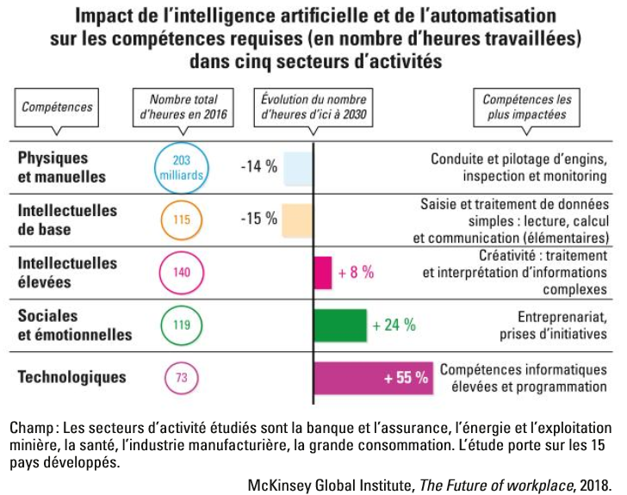

- Quelles compétences vont être les plus fortement réduites par l’intelligence artificielle et l’automatisation ?
- L’intelligence artificielle et l’automatisation vont-elles réduire globalement le nombre d’heures travaillées d’ici 2030 ?

Document 3 – La perception du télétravail

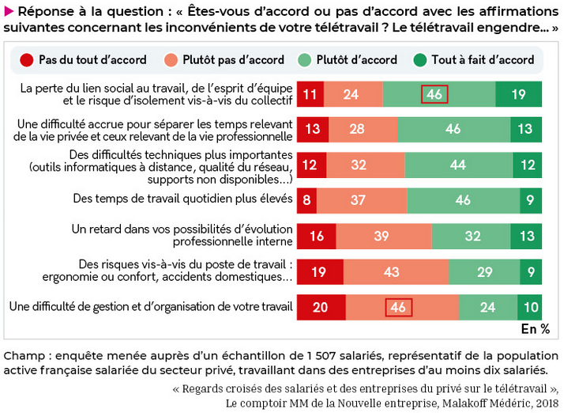

- Faites une phrase avec les données entourées.
- Quel est le sentiment des personnes interrogées quant aux effets du télétravail sur leurs relations sociales et leur vie privée ?

Document 4 – Le micro-travail

L’économie numérique connaît actuellement une prolifération des plateformes de « micro-travail ». Il s’agit de services spécialisés où des prestataires acceptent de réaliser des tâches fragmentées et standardisées, généralement payées à la pièce. Ces activités ne prennent que quelques minutes et leurs rémunérations peuvent être aussi faibles que quelques centimes.
Souvent répétitives et peu qualifiées, elles consistent, par exemple, à identifier ou nommer des objets sur des images, transcrire des factures, traduire des morceaux de texte, modérer des contenus (comme des vidéos), trier ou classer des photographies, répondre à des sondages en ligne.
Ces tâches font souvent partie de processus data-intensive et de chaînes logistiques longues, nourrissant des activités aussi variées que la numérisation d’archives, les études de marché, la gestion d’opérations de back-office et surtout le développement de l’intelligence artificielle. Toute application récente du machine learning – le socle du fonctionnement d’équipements « smart », de véhicules autonomes et d’assistants virtuels – s’est basée sur la constitution et l’entretien de grandes bases de données qu’il fallait annoter, documenter, labéliser, et, plus généralement, augmenter.
Le micro-travail sert, d’une part, à qualifier l’information nécessaire pour ces algorithmes d’apprentissage automatique, d’autre part, à contrôler la qualité des résultats et, éventuellement, à y apporter des corrections. Son importance dans le développement actuel de l’intelligence artificielle est confirmée par les investissements de plus en plus d’entreprises technologiques, y compris des géants comme Google et Microsoft, qui ont créé leurs propres marchés du micro-travail internes ou se sont appuyé sur des plateformes existantes.
La nouvelle décomposition des processus productifs provoquée par le déferlement de l’automation dans l’industrie contemporaine invisibilise cet apport humain. S’il soutient les technologies là où elles sont défaillantes, il n’est pas un argument de vente auprès de la clientèle ciblée. Ainsi, le micro-travail a été très peu médiatisé et reste beaucoup moins bien connu du grand public, par rapport à d’autres nouvelles formes de travail associées à l’essor des plateformes numériques (comme le travail à la demande des applications de transport urbain tel Uber ou de livraison-express tel Deliveroo).
Cette nouvelle forme de mise au travail des populations pousse à l’extrême les logiques de précarité et d’exclusion déjà constatées dans le cadre du vaste débat public et des contentieux légaux autour du statut des travailleurs « uberisés ». […]
Nous détectons trois types de micro-travailleurs, correspondant à différents modes d’engagement : un groupe de 14.903 individus « très actifs », dont la plupart sont présents sur ces plateformes au moins une fois par semaine ; un deuxième accueillant 52.337 usagers « réguliers », plus sélectifs et présents au moins une fois par mois ; un troisième de 266.126 « occasionnels », plus hétérogènes et qui alternent entre l’inactivité et une pratique plus intensive du micro-travail. Ces résultats montrent que le micro-travail a une incidence comparable voire supérieure aux effectifs des plateformes VTC et de livraison-express en France.

Clément Le Ludec , Paola Tubaro , Antonio Casilli : Combien de personnes microtravaillent en France ? Estimer l’ampleur d’une nouvelle forme de travail, février 2019.

- Le micro-travail correspond-il à des tâches qualifiées ?
- Le micro-travail est-il visible du grand public ?
- Le nombre de personnes s’adonnant au micro-travail est-il important ?

Document 5 – Les plateformes numériques

Par « plateforme », j’entends les supports numériques permettant de faciliter la rencontre entre l’offre et la demande. Ebay est très certainement l’exemple historique le plus parlant : si les petites annonces existaient depuis des décennies, la numérisation de ce principe a permis de réduire à quasiment zéro les coûts de mise en relation et de transaction, le tout à l’échelle mondiale (ce qui explique le succès de Ebay et PayPal, le service de paiement qui lui était associé).
Aujourd’hui, les plateformes sont présentes dans tous les aspects de notre quotidien : pour faciliter la circulation du contenu, pour fluidifier l’accès aux services destinés aux particuliers ou aux professionnels, pour simplifier l’accès à l’éducation ou la formation, à la santé… Les plateformes numériques sont les nouveaux circuits de distribution de masse. […]
Quelque part, les plateformes sont la forme la plus aboutie du capitalisme, c’est à dire des marchés qui s’auto-organisent en s’appuyant sur les outils numériques pour fluidifier la rencontre entre l’offre et la demande. Dit comme ça, il y a un petit côté « esclavagisme numérique », mais ne nous enlisons pas dans des considérations politico-philosophiques : des plateformes comme Uber ou Deliveroo offrent du travail à ceux qui n’y avaient pas accès, notamment tous les jeunes issus de l’immigration qui habitent dans des banlieues défavorisées. Les plateformes ont réussi à créer de l’emploi là où de nombreux gouvernements de gauche, de droite ou du centre ont échoué. Certes, nous ne parlons pas ici d’emploi à vie avec une couverture sociale
Dénigrer les plateformes, c’est remettre en cause le principe de décomposition du travail en tâches élémentaires réalisées à la chaine par des petites mains. En ce sens, les plateformes numériques sont à la fois les usines (un lieu où se concentre la main d’oeuvre) et les supermarchés du XXIe siècle (un lieu où se rencontrent l’offre et la demande). Certes, la réalité du quotidien n’est pas très glorieuse, mais le quotidien des ouvriers dans les usines du XXe siècle n’était pas non plus très glamour : un dur labeur pour une faible paye.[…]
Les plateformes numériques sont des organisations dont l’objectif est de fournir des biens ou services à des clients ou usagers, en s’appuyant sur des ressources dont elles assurent la coordination
Au siècle dernier, le moyen le plus efficace d’y arriver était de réunir des salariés dans des unités de production / distribution et de les rémunérer dans le cadre d’un contrat de travail. Au XXIe siècle, la façon la plus efficace d’y parvenir est de s’appuyer sur des outils numériques (notamment les smartphones) pour orchestrer la rencontre entre l’offre et la demande, la production ou la délivrance du service, ainsi que la rémunération à l’acte auprès de professionnels indépendants.[…]
L’industrie lourde a été révolutionnée par l’organisation scientifique du travail (Fordisme), l’industrie des services a été révolutionnée par l’organisation algorithmique des marchés (Uber, Deliveroo…).

Frédéric Cavazza, Les plateformes numériques digèrent le monde, 18 juin 2019

- Quelle définition des plateformes numériques propose l’auteur du texte ?
- Quel est le rôle de ces plateformes numériques ?
- Quelles sont les conditions de travail dans ces entreprises ?
- Leur organisation est-elle innovante ?

Document 6 – La frontière entre vie privée et vie professionnelle

Blurring or not blurring ? Depuis le début de la décennie, la frontière s'estompe de plus en plus entre la vie professionnelle et la vie privée avec la multiplication des smartphones, iPhones, tablettes ou Ipad. Le rapport au travail évolue, et un nouveau mot est même apparu pour l'illustrer : le « blurring », tiré du verbe anglais to blur qui signifie effacer. Toute la question est de savoir comment accompagner ce mouvement.
Pour la première fois, Ipsos avec Edenred, spécialiste des services prépayés aux entreprises, a évalué l'impact de cette mutation auprès de 8 800 salariés interrogés en janvier dans huit pays européens, dans le cadre leur neuvième baromètre annuel présenté mardi 20 mai, pour évaluer le bien être et la motivation des salariés européens.
Premier constat, cette frontière s'efface dans tous les pays. Parmi les personnes interrogées, 67 % reconnaissent être sollicitées par leur travail en dehors des horaires professionnels. A l'inverse, 62 % indiquent régler des problèmes personnels pendant les heures de travail. « Cette proportion est sensiblement la même dans tous les pays quelles que soient les cultures », reconnaît Antoine Solom, qui a mené l'enquête pour Ipsos.
Il en va de même pour l'impact des nouveaux outils de communication sur l'amélioration de la qualité de vie au travail : 68 % des personnes interrogées insistent sur ce côté positif et ce sentiment est majoritaire dans toutes les tranches d'âges des plus jeunes aux seniors.
« L'intrusion de la technologie dans l'entreprise et les changements de comportements induits ne sont donc pas repoussés mais plébiscités », apprécie Jacques Stern, le PDG d'Edenred. « C'est d'autant plus une bonne nouvelle que c'est contre intuitif. Bien souvent l'innovation technologique est mal perçue », ajoute-t-il. « Ici ce n'est pas le cas et je pense qu'un bon nombre de directeurs des ressources humaines vont tomber de leurs chaises. Beaucoup pensent qu'il faut cloisonner et mettre des barrières entre vie privée et vie professionnelles. » Mais, selon M. Stern, « cela nécessite de repenser les organisations ».
« Cela ne sert à rien de contenir cette évolution avec des barrières, alors que de toute façon elles vont s'effacer», confirme M. Solom « Ce n'est pas que les gens veulent travailler moins, mais ils veulent s'approprier leurs temps de travail et s'organiser. »
En ce domaine, la Suède est le pays le plus avancé d'Europe. De puis 2011 la quasi totalité des entreprises (94 %) a équipé ses salariés de connexion Internet et de téléphones portables 3G, contre 55 % en France et 46 % en moyenne au niveau européen. L'organisation est plus flexible et procure une qualité de vie au travail estimée à 7,1 sur 10 par les Suédois contre 6,2 pour les Français.
« Le sujet du temps de travail revient à pleine puissance. Il est mieux appréhendé en Europe du Nord en Grande-Bretagne et en Allemagne qui ont des politiques proactive », raconte M. Solom. « On passe d'un monde reposant sur le contrôle des salariés à un monde basé sur l'influence. » En Europe du Sud les politiques sont plus défensives, l'accent étant mis sur les problèmes de risques psycho-sociaux.
Autre constat, ce sont dans les pays où la reprise est amorcée que l'évolution est la mieux acceptée opposant ainsi l'Europe du Nord à celle du Sud. Ainsi, en France, le maintien de l'emploi et du pouvoir d'achat est la priorité, nettement devant le temps consacré au travail.
Les salariés Français restent aussi les plus démotivés d'Europe (38 % contre 29 %). Selon l'étude «ce potentiel de frustration élevé» comme dans d'autres pays d'Europe du Sud, est d'autant plus mal vécu qu'il s'accompagne d'une insatisfaction marquée à l'égard de l'entreprise en termes de reconnaissance, de respect et de rémunération.

Dominique Gallois, Le Monde, 28 mai 2014

- Comment évolue la frontière entre vie privée et vie professionnelle ?
- Est-ce un phénomène généralisé ?
- Ce phénomène est-il bien ou mal vécu par les salariés ? Pourquoi ?

Document 7 – L’ubérisation

Cliquez sur le lien ci-dessous :
Dessine moi l’éco : L’ubérisation est-elle une chance pour l’économie ?
(http://dessinemoileco.com/luberisation-est-elle-une-chance-pour-leconomie/)

1. Expliquez ce que désigne le terme « ubérisation » en illustrant votre réponse par des exemples.
2. Que produit un hôtel ? avec quels facteurs de production ? Que produit AirBnb ? avec quels facteurs de production ? Comment ces entreprises se rémunèrent-elles ?
3. Faites un schéma d’implication pour mettre en évidence les effets positifs de l’ubérisation sur l’économie selon ses partisans.
4. En reprenant vos éléments de réponse à la question 2, expliquez pourquoi les détracteurs de ce modèle parlent de concurrence faussée.
5. Quelles sont les conséquences de l’ubérisation en matière fiscale ?
6. Quelles sont les conséquences de l’ubérisation en matière sociale ?

Document 8 – La polarisation des emplois

Dans les années 1980-1990, la mode était à la « moyennisation » : nous allions assister à l’avènement d’une vaste classe moyenne. Aujourd’hui, c’est l’inverse : la thèse de la « polarisation » a le vent en poupe. L’emploi serait en train de croître aux deux bouts de l’échelle du côté des métiers les plus et les moins qualifiés. C’est possible, mais ce n’est pas ce que montrent les données de l’Insee quand on observe les évolutions au cours des 20 dernières années.
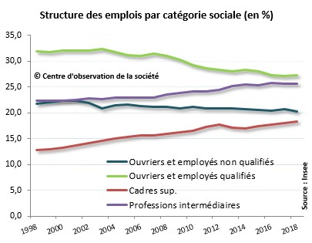
Deux évolutions alimentent la thèse de la polarisation des emplois. Le mouvement le plus évident est l’essor des cadres supérieurs, dont la part a augmenté de 12,8 % à 18,4 % du total des emplois entre 1998 et 2018. Ce phénomène n’a rien de nouveau. L’innovation technologique et les emplois qui vont avec ont toujours attiré l’attention. La France des cadres se développe dès les années 1960 avec la modernisation de notre pays. Pour aller plus loin, il faudrait pouvoir entrer dans le détail des qualifications des cadres, car une partie, loin du sommet des hiérarchies, est plutôt proche des couches moyennes.
Le phénomène le plus significatif à mettre à l’actif de la polarisation est le déclin des ouvriers et des employés qualifiés, passés de 31,9 % à 27,3 % du total des emplois au cours de cette période. Une partie de cet ensemble – notamment les plus âgés, les mieux rémunérés – peut être classée parmi les moins favorisés des couches moyennes. C’est ce qui fait que l’ensemble des classes moyennes progresse. Elles pourraient être grignotées en quelque sorte par le bas.
A l’opposé, l’essor des professions intermédiaires, dont la part a augmenté de 22,3 % à 25,7 % au cours de cette période, contredit fortement la thèse de la polarisation. Ces couches sociales représentent le cœur même des classes moyennes : c’est la France des contremaîtres, des techniciens, des travailleurs du social, des professeurs des écoles. Le salariat intermédiaire, entre ceux qui dirigent et ceux qui exécutent, est loin de disparaître même s’il peut être lui aussi fragilisé, avec de moindres progressions de revenus et la précarité de l’emploi.
Enfin, le bas de l’échelle des qualifications ne se développe pas : la part des ouvriers et employés non qualifiés – le socle de classes populaires – continue de diminuer lentement. Il est vrai que deux mouvements de sens opposé s’additionnent : un déclin marqué des ouvriers non qualifiés et une progression modeste des employés non qualifiés interrompue depuis déjà 10 ans (voir notre second graphique ci-dessous).
Translation vers le haut
Les données sur l’emploi de l’Insee ne font pas apparaître de mouvement de polarisation. L’essor des cadres d’un côté, le déclin des ouvriers peu qualifiés de l’autre et la progression des employés non qualifiés n’ont rien de neuf du tout, ils apparaissent déjà au début des années 1980. Globalement, on assiste pour l’essentiel à une translation vers le haut de l’emploi avec une élévation des qualifications.
La polarisation d’aujourd’hui est autant exagérée que la moyennisation d’hier, mais plusieurs signaux doivent éveiller l’attention. Nos données ne prennent pas en compte une partie de l’emploi non salarié qui progresse aussi chez les non-qualifiés, payés à la tâche (comme les chauffeurs ou livreurs de repas), même si cela reste modeste au niveau de l’emploi total. Par ailleurs, la collectivité subventionne massivement l’emploi peu qualifié à travers des exonérations de cotisations sociales : leur montant total représente 37 milliards d’euros par an, l’équivalent des trois-quarts du budget de l’éducation nationale. Enfin, il est possible que la polarisation reste invisible au niveau de ces données très générales et n’en soit qu’à ses débuts.
Au fond, le phénomène le plus marquant des dernières décennies est surtout le développement du chômage et de la précarité. Ce phénomène créé une coupure entre les actifs qui ont des perspectives et ceux qui vivent dans la précarité, le plus souvent (mais pas uniquement) les moins qualifiés. La polarisation des statuts est plus marquée que celle des emplois.
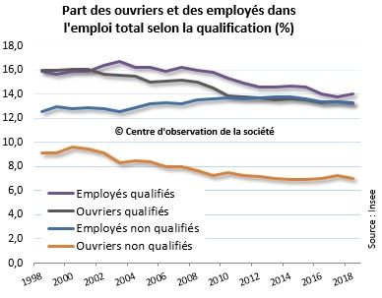

Centre d’observation de la société, L’introuvable « polarisation » des emplois, 19 février 2020

- Rappelez ce qu’est la polarisation des emplois.
- Quels sont les arguments allant dans le sens de cette « polarisation » des emplois ?
- Quels sont les arguments qui semblent infirmer cette idée ?
- Qu’est-ce que la « polarisation » des statuts ?

Étape 2 : Tâche finale (1 h)

Synthèse

Quelles sont les grandes transformations induites par le numérique dans le monde du travail ?

